Bezawaryjny dzięki bezpieczeństwu stałych połączeń
B&R sprawia, że programowalna technologia bezpieczeństwa staje się opłacalna w przypadku drobnych aplikacji
Podczas targów Hannover Messe firma B&R zaprezentuje nową serię bezpiecznych cyfrowych modułów mieszanych z rodziny X20 SafelO – przełamując bariery dzielące ją programowalnej technologii bezpieczeństwa. Nawet w najmniejszych aplikacjach programowalna technologia bezpieczeństwa nie jest już droższa niż konwencjonalny przekaźnik bezpieczeństwa.
Zaangażowanie B&R w osiągnięcie bezwzględnej skalowalności to nic nowego. Produkty B&R, począwszy od tych najprostszych, a skończywszy na high-endowych są w pełni wymienialne, bez potrzeby dokonywania jakichkolwiek większych zmian funkcjonalnych. Nowe moduły mieszane idą o krok dalej w dziedzinie skalowalności produktów B&R niższej klasy. Rozwiązania bezpieczeństwa na najmniejszą skalę mogą być teraz wdrażane wraz z pojedynczym modułem X20 SafeIO.
Niezniszczalne półprzewodniki
Programowalna technologia bezpieczeństwa B&R oparta jest na komponentach półprzewodnikowych, które nie zużywają się w takim stopniu, jak przekaźniki elektromechaniczne, które trzeba było wymieniać okresowo w celu zachowania funkcjonalności aplikacji bezpieczeństwa. Technologia bezpieczeństwa oparta na półprzewodnikach jest również znacznie szybsza niż rozwiązania oparte na przekaźnikach.

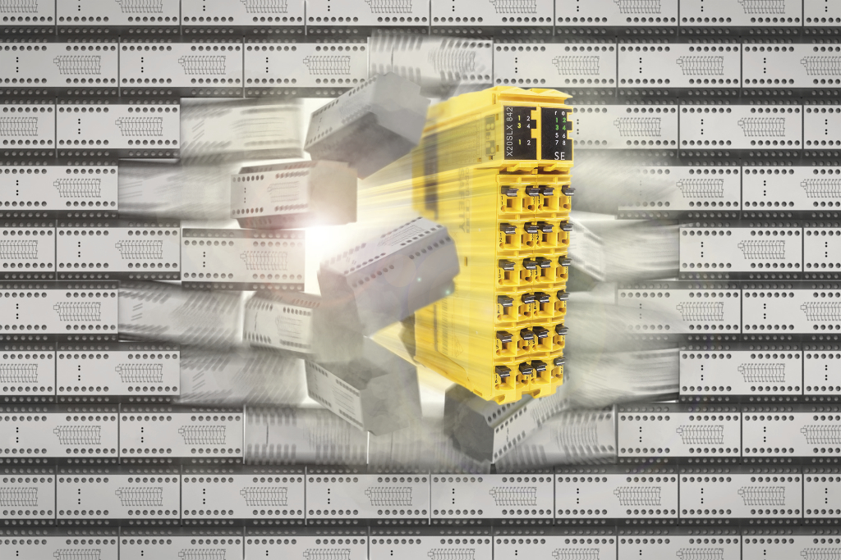
Nowe cyfrowe moduły mieszane B&R przełamują barierę kosztową: Programowalna technologia bezpieczeństwa nie jest już droższa niż tradycyjny przekaźnik.

O firmie B&R
B&R to innowacyjna firma z branży automatyzacji z siedzibą w Austrii i przedstawicielstwami na całym świecie. Od 6 lipca 2017 B&R stała się jednostką biznesową Grupy ABB. Jako globalny lider w automatyce przemysłowej, B&R łączy najnowocześniejsze technologie z kunsztem inżynieryjnym, oferując klientom z praktycznie każdej branży kompleksowe rozwiązania z zakresu automatyki maszyn i automatyki zakładowej, sterowania napędami, interfejsów HMI oraz zintegrowanej technologii bezpieczeństwa. Dzięki standardom komunikacji przemysłowej IoT, takim jak OPC UA, POWERLINK i openSAFETY, a także z wydajnym środowiskiem programistycznym Automation Studio, B&R nieustannie przedefiniowuje przyszłość technologii automatyzacji. Duch innowacyjności, który prowadzi B&R na szczyt przemysłowej automatyzacji, jest wzmacniany zamiłowaniem do upraszczania procesów i wyprzedzania oczekiwań klientów.
Aby uzyskać więcej informacji odwiedź stronę www.br-automation.com

